Soru 1  Elektrik ............. elektrik devresinde dolanabilmek için ihtiyaçları olan enerjiyi ............. alır.  Yukarıdaki ifadede boş bırakılan yerlere sırasıyla yazılması gereken sözcükler aşağıdakilerden hangisinde doğru verilmiştir?  A) enerjisi / üreteçten  B) gücü / yükten  C) yükleri / elektrondan  D) gerilimi / protondan  E) yükleri / üreteçten  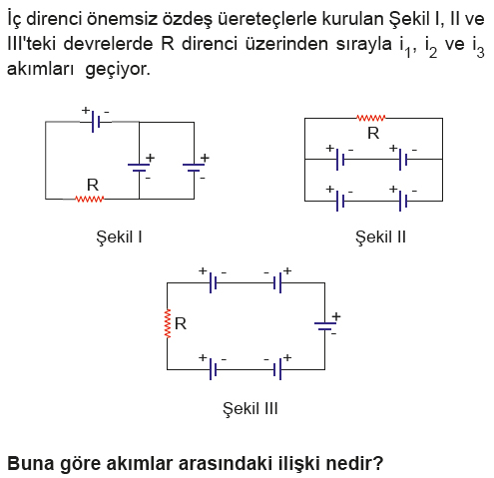  Soru 2  A) i₂ > i₁ > i₃  B) i₁ = i₃ > i₂  C) i₃ > i₂ > i₁  D) i₁ > i₂ > i₃  E) i₁ = i₂ > i₃  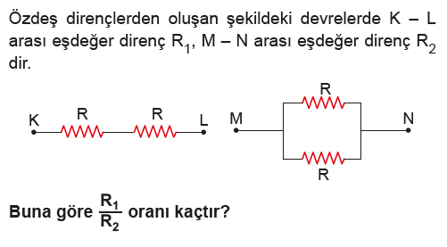  Soru 3  A) 1/4  B) 1/2  C) 1  D) 2  E) 4  Soru 4  Bir iletken ile ilgili;  I. Direnci, uzunluğu ile ters orantılıdır.  II. Direnci, kesit alanı ile ters orantılıdır.  III. Uçları arasına uygulanan gerilim artarsa direnci artar.  ifadelerinden hangileri doğrudur?  A) Yalnız I  B) Yalnız II  C) I ve II  D) II ve III  E) I, II ve III  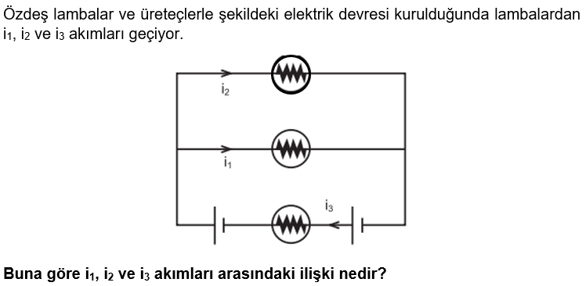  Soru 5  A) i₁=i₂=i₃  B) i₁=i₂>i₃  C) i₃>i₁=i₂  D) i₁>i₂>i₃  E) i₁>i₂=i₃  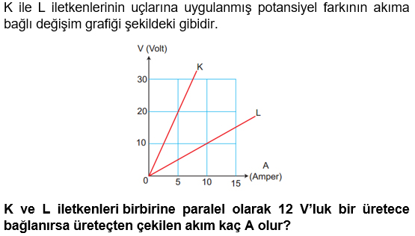  Soru 6  A) 8  B) 10  C) 12  D) 14  E) 15  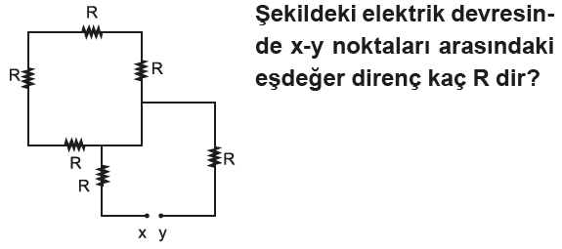  Soru 7  -  A) 1  B) 2  C) 3  D) 4  E) 5  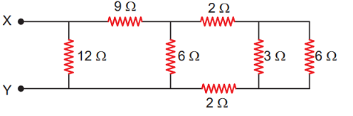  Soru 8  Şekildeki devre parçasında X – Y arasındaki eşdeğer direnç kaç ohmdur?  A) 6  B) 9  C) 12  D) 15  E) 21  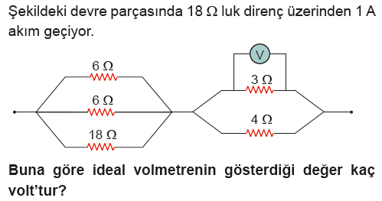  Soru 9  A) 1  B) 4  C) 6  D) 9  E) 12  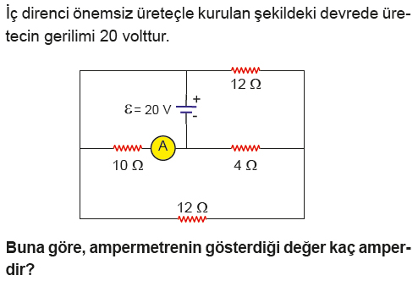  Soru 10  A) 1  B) 2  C) 4  D) 6  E) 12 | 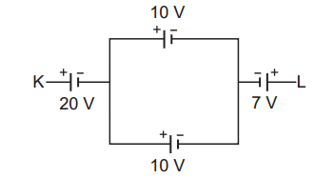  Soru 11  Devre parçasında K-L noktaları arasındaki toplam potansiyel farkı kaç V’tur?  A) 3  B) 23  C) 33  D) 37  E) 47  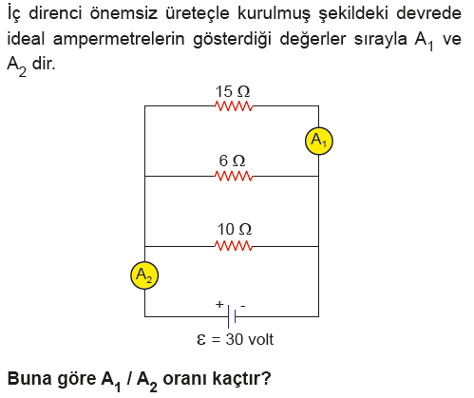  Soru 12  A) 1/8  B) 1/6  C) 1/5  D) 1/4  E) 1/3  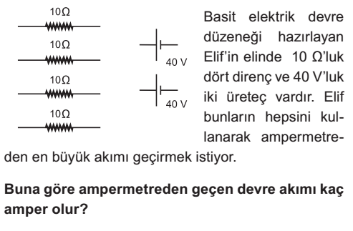  Soru 13A) 12  B) 16  C) 20  D) 32  E) 64  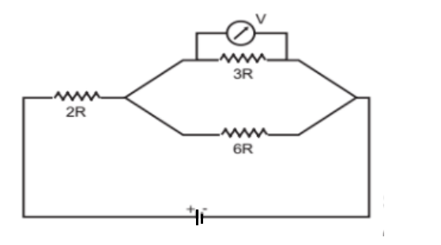  Soru 14  Şekildeki devrede 3R direncinin potansiyel farkı V ise üretecin potansiyel farkı kaç V'dir?  A) 2  B) 4  C) 5  D) 6  E) 8  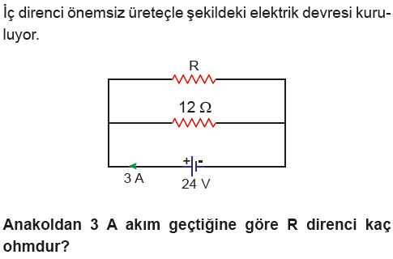  Soru 15  A) 12  B) 16  C) 20  D) 24  E) 30  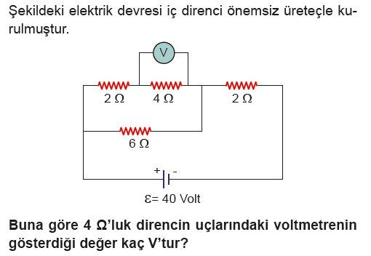  Soru 16  A) 28  B) 16  C) 12  D) 6  E) 4  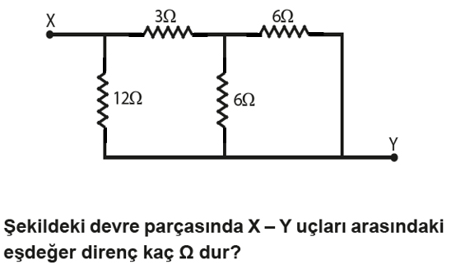  Soru 17  A) 2  B) 4  C) 8  D) 12  E) 18  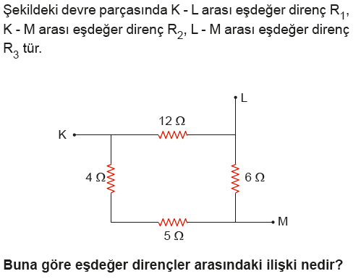  Soru 18  A) R₁ > R₂ > R₃  B) R₂ > R₁ = R₃  C) R₁ = R₂ = R₃  D) R₃ > R₂ > R₁  E) R₂ = R₃ > R₁  Soru 19  Dirençlerin bağlanmasıyla ilgili,  I. Seri bağlı iki direnç paralel duruma getirilirse eşdeğer direnç azalır.  II. Elektrik akımı yüksek potansiyelden düşük potansiyele doğru akar.  III. İki özdeş direnç paralel bağlanırsa, eşdeğer direnç diğer dirençlerden büyük olur.  yargılarından hangileri doğrudur?  A) Yalnız I  B) Yalnız III  C) I ve II  D) II ve III  E) I, II ve III  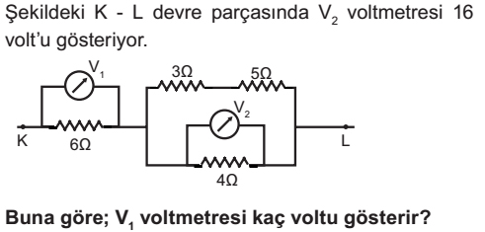  Soru 20  A) 6  B) 12  C) 24  D) 36  E) 48  CEVAPLAR: 1-E 2-E 3-E 4-B 5-C 6-E 7-B 8-A 9-E 10-B 11-B 12-C 13-D 14-A 15-D 16-B 17-B 18-A 19-C 20-D

